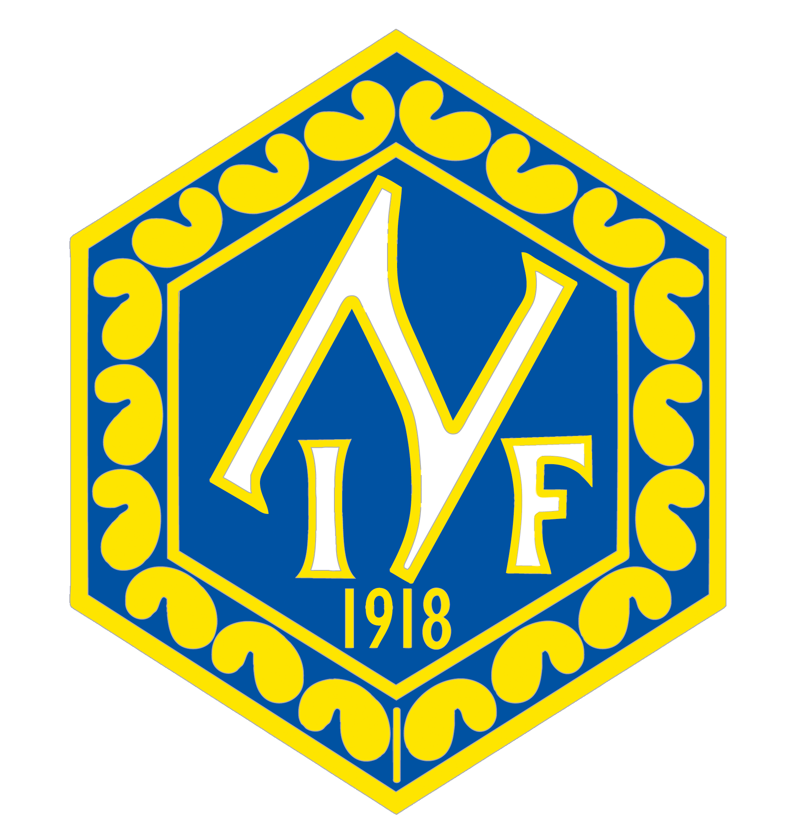
Träningsstart Nossebro IF Fotboll
Flickor och Pojkar födda 2015

Första träningen för hösten:
Torsdag 25 augusti kl. 17.30 – 18.30 Brovallen i Nossebro

Välkomna!
Elina Heder 073-968 00 55
Andrine Classon 070-310 92 29

Träningsstart Nossebro IF Fotboll
Flickor och Pojkar födda 2015

Första träningen för hösten:
Torsdag 25 augusti kl. 17.30 – 18.30 Brovallen i Nossebro

Välkomna!
Elina Heder 073-968 00 55
Andrine Classon 070-310 92 29

